Информация о проведении Всероссийского урока памяти «Блокадный хлеб» муниципальным органом управления образования
наименование муниципального управления образования | количество общеобразовательных организаций, где проводились уроки | количество уроков | Количество школьников, принявших участие в уроках. Из них: |  |  |  |  | Приглашенные лица (ФИО, место работы, должность)
 |  |  | Общее кол-во. | Дети членов семей НВФ | возвращенные из зон боевых действий Сирии и Ирака | Дети, состоящие на учете ПДН | Дети, состоящие на учете КДН и ЗП
 |  | 8 | 69 | 0 | 0 | 0 | 0 | 0

Отчёт

о проведении Единого урока,

посвящённого Дню снятия блокады города Ленинграда

Ежегодно 27 января в России отмечается День снятия блокады города Ленинграда. В честь этой памятной даты с целью воспитания патриотизма, чувства гордости за свою страну, за свой народ, формирования у учащихся осознания исторического прошлого, воспитания чувства сострадания и гордости за стойкость своего народа в период блокады Ленинграда в МКОУ «Иммунная ООШ» были проведены классные часы, открытые уроки ,мероприятия.

27 января 2021 года учитель истории Джафарова Э.Ш. провела Единый урок для 8-9 классов «Горький хлеб войны» с презентацией и литературной композицией .

В ходе урока учащиеся рассказали о непростой судьбе ленинградской школьницы Тани Савичевой, которая росла в большой и дружной семье. Дети затаив дыхание, слушали рассказ о своей ровеснице, в жизнь которой ворвалась война, которая мужественно и стойко держалась до последнего вздоха, помогала, и поддерживала всех, кто оказывался рядом.

Ребята вглядывались в портрет красивой черноглазой девочки, похоронившей свою семью и умершей от дистрофии. Девять листочков дневника со скорбными записями, начертанными карандашом нетвёрдой детской рукой. Таня Савичева – 11 летняя девочка стала символом тех страданий, которые перенесли все жители блокадного Ленинграда. Её история - история тысяч детей блокадного города, трагедия её семьи – трагедия тысяч семей. Ребята наглядно увидели кусочек хлеба, который на протяжении многих блокадных дней оставался для человека единственным источником жизни и единственной надеждой.

Никто из ребят не остались равнодушными. Память о том блокадном Ленинграде, о подвиге Тани Савичевой останется в их сердцах.

Кл.рук. 2кл мунгишиева А.В. провела классный час в ходе занятия ребята познакомились с одной из героических страниц истории нашей страны – событиями блокадного Ленинграда, с жизнью детей и взрослых людей в дни блокады.

Саитова М.Х. кл.рук.6 класса показала документальный фильм «Непокоренные». Проведены акции «Блокадная ленточка», «Блокадный хлеб».Волонтеры «Де-Кастри» раздавали черный хлеб, испеченный по рецепту военного времени – 125 гр.

26 января в школе с. Савинское работниками СДК проведена беседа к 75-летию снятия блокады. Школьникам было рассказано о детях блокадного Ленинграда, о голоде и лишениях ленинградцев, о стойкости жителей и глубокой веры в победу. Цель данного мероприятия - воспитание у детей патриотизма, чувства гордости за наш народ, победивший в жестокой войне; изучение истории страны.

Так же часы мужества, информационные часы и беседы проведены в СДК с. Булава, с. Тахта, п. Мариинский Рейд, с. Сусанино, с. Санники, с. Мариинское, СК с.Ухта.

С учащимися 5 кл было проведено мероприятие В ходе мероприятия, учащиеся просмотрели фотоматериалы будней блокадного Ленинграда, узнали о трагических событиях того времени: 40 километровой полосе по Ладожскому озеру, как ее называли «Дорогой жизни», связывающей блокадный Ленинград с советскими продовольственными базами. Не остались равнодушными к увиденному, удивлялись героизму людей, их вере в Победу. Особенными чувствами прониклись они к судьбе маленькой девочки Тани Савичевой. Ее дневник стал одним из символов Великой Отечественной войны. И, конечно же, в исполнении участников композиции звучали стихи и песни, написанные поэтами в блокадные дни и послевоенное время. 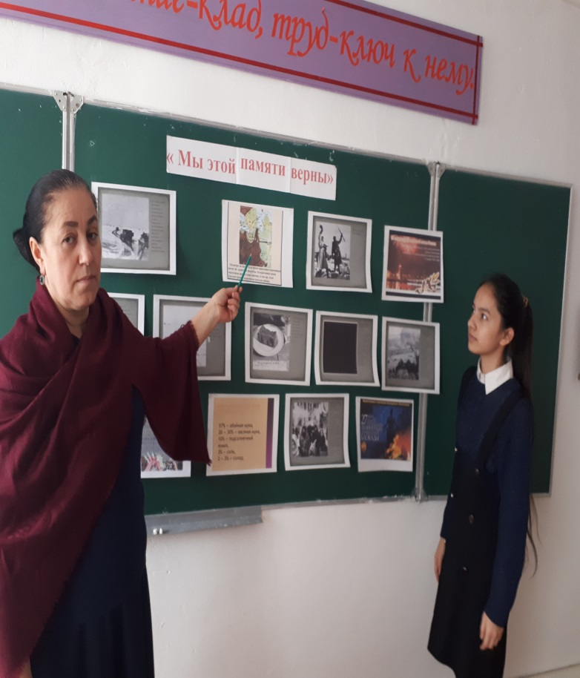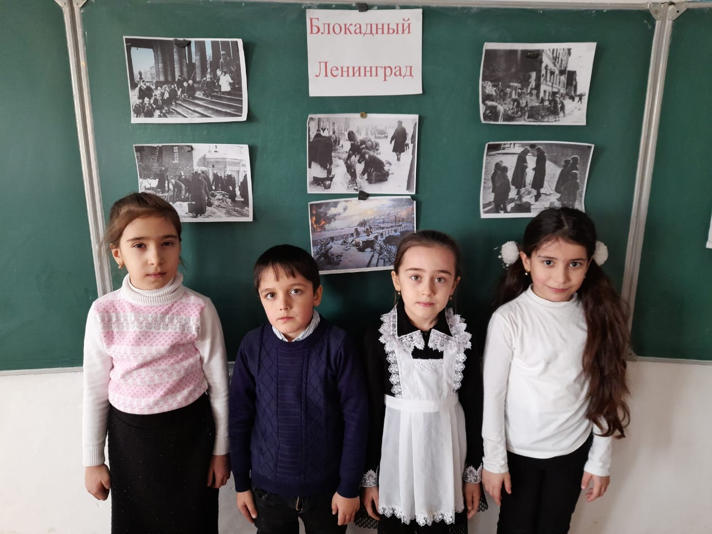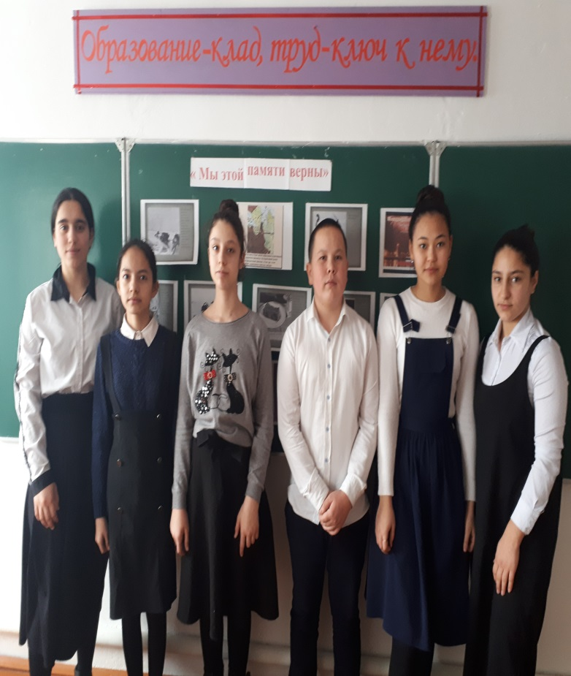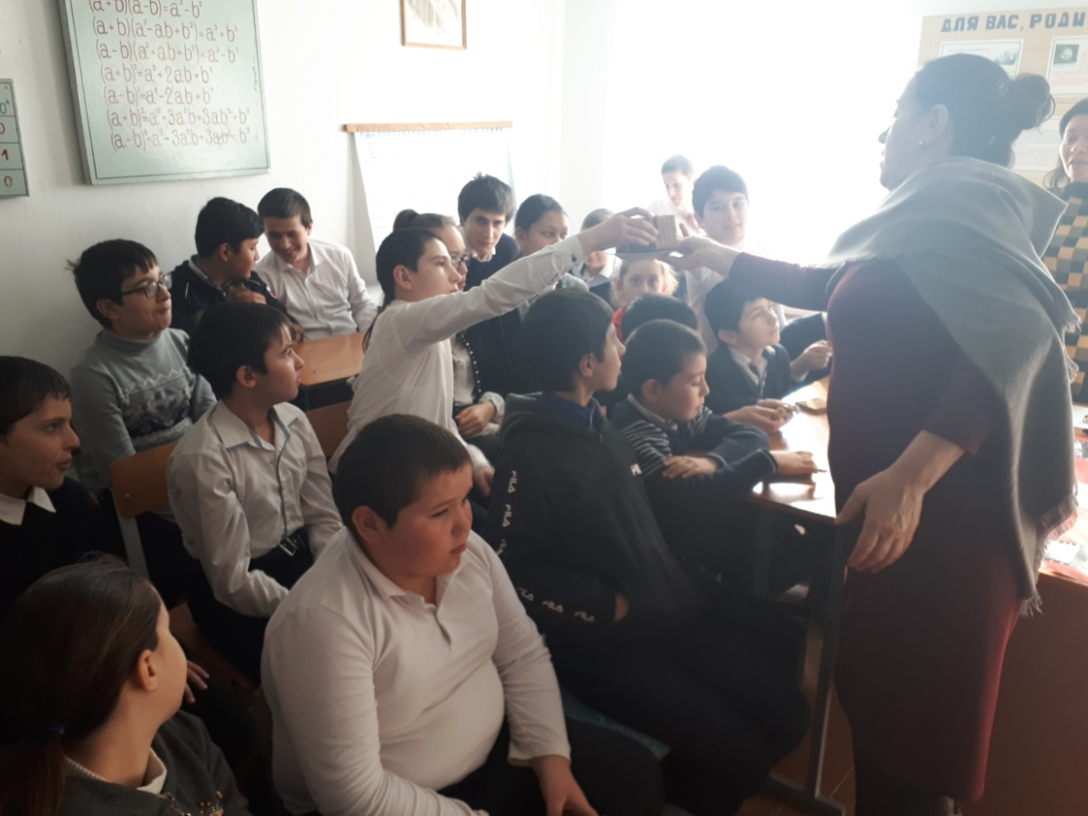

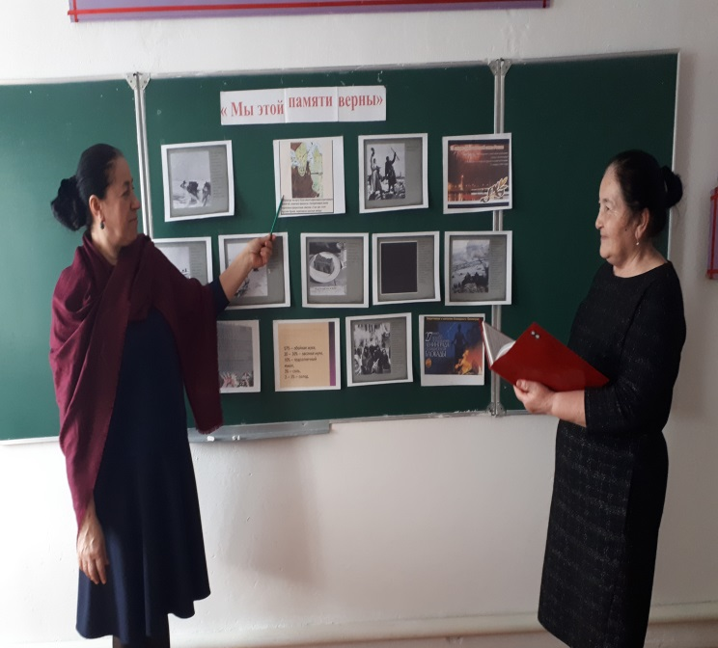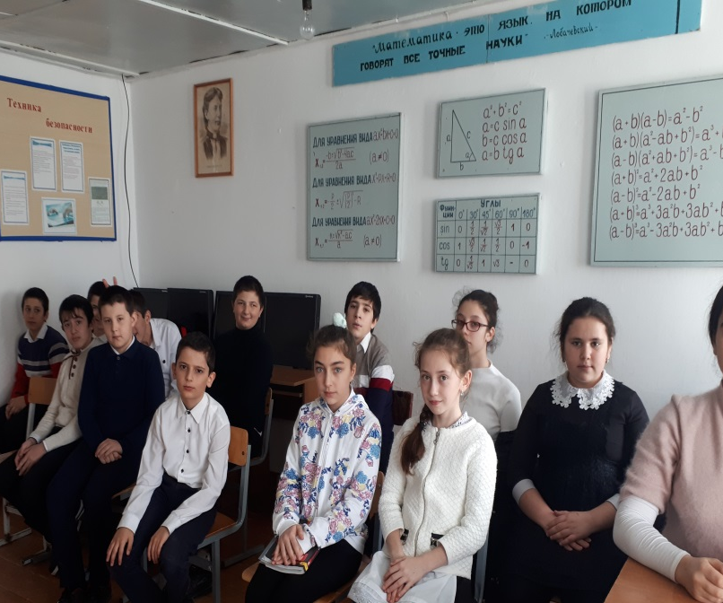
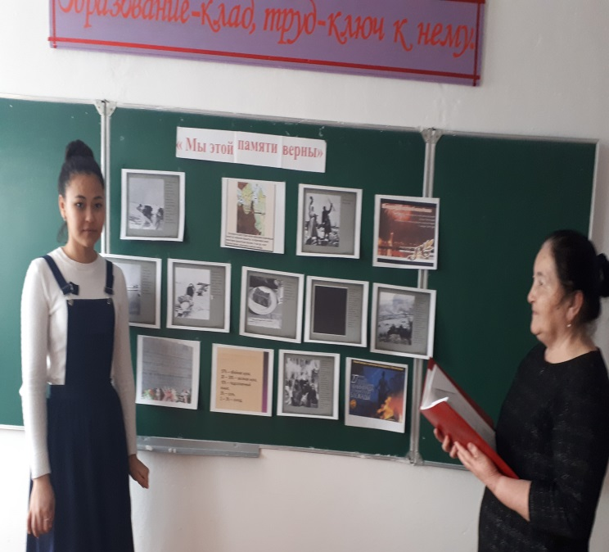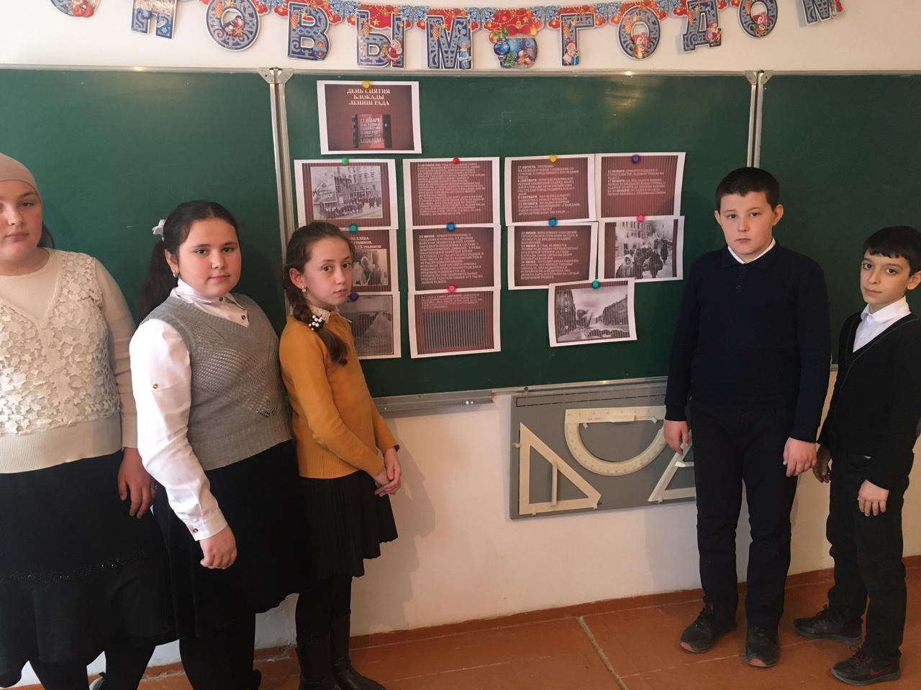

Ст вожатая : Джафарова Э.Ш.

